Freie wissenschaftliche Arbeit
zur Erlangung des Grades eines Bachelor of Science
an der Fakultät für Betriebswirtschaft
der Ludwig-Maximilians-Universität München
Institut für Electronic Commerce und Digitale Märkte
Bachelorarbeit
Titel
Eingereicht von: | Josef Maria Mustermann  Musterweg 1  81234 München  089/123456  jmmustermann@mail.de
Matrikelnummer:  Prüfungsordnung:  Semester: | 123456789  Betriebswirtschaftslehre PO 2015  6. Fachsemester  Wintersemester 2024/25
Referent:  Betreuer: | Prof. Dr. Martin Spann  Andreas Heusler, M. Sc.
Abgabe: | München, den 01.01.2025

Inhaltsverzeichnis
Abbildungsverzeichnis III
Tabellenverzeichnis IV
Abkürzungsverzeichnis V
1 Einleitung 1
2 Theoretische Fundierung 2
2.1 Unterpunkt Theoretische Fundierung 1 2
2.2 Unterpunkt Theoretische Fundierung 2 4
3 Hauptteil 4
3.1 Unterpunkt Hauptteil 1 4
3.2 Unterpunkt Hauptteil 2 5
3.3 Unterpunkt Hauptteil 3 5
4 Implikationen 5
4.1 Theoretische Implikationen 5
4.2 Praktische Implikationen 5
5 Fazit und Ausblick 6
Anhang 7
Literaturverzeichnis 8

Abbildungsverzeichnis
Abbildung 1: Titel von Abbildung 1 3
Abbildung 2: Titel von Abbildung 2 5

Tabellenverzeichnis
Tabelle 1: Titel von Tabelle 1 3
Tabelle 2: Titel von Tabelle 2 4

Abkürzungsverzeichnis
Abkürzung | Bedeutung
FAQ | Frequently Asked Questions
Q&A | Questions and Answers
FYI | For Your Information
PDF | Portable Document Format

Einleitung
Lorem ipsum dolor sit amet, consetetur sadipscing elitr, sed diam nonumy eirmod tempor invidunt ut labore et dolore magna aliquyam erat, sed diam voluptua. At vero eos et accusam et justo duo dolores et ea rebum. Stet clita kasd gubergren, no sea takimata sanctus est Lorem ipsum dolor sit amet. Lorem ipsum dolor sit amet, consetetur sadipscing elitr, sed diam nonumy eirmod tempor invidunt ut labore et dolore magna aliquyam erat, sed diam voluptua. At vero eos et accusam et justo duo dolores et ea rebum. Stet clita kasd gubergren, no sea takimata sanctus est Lorem ipsum dolor sit amet. Lorem ipsum dolor sit amet, consetetur sadipscing elitr, sed diam nonumy eirmod tempor invidunt ut labore et dolore magna aliquyam erat, sed diam voluptua. At vero eos et accusam et justo duo dolores et ea rebum. Stet clita kasd gubergren, no sea takimata sanctus est Lorem ipsum dolor sit amet.
Duis autem vel eum iriure dolor in hendrerit in vulputate velit esse molestie consequat, vel illum dolore eu feugiat nulla facilisis at vero eros et accumsan et iusto odio dignissim qui blandit praesent luptatum zzril delenit augue duis dolore te feugait nulla facilisi. Lorem ipsum dolor sit amet, consectetuer adipiscing elit, sed diam nonummy nibh euismod tincidunt ut laoreet dolore magna aliquam erat volutpat.
Ut wisi enim ad minim veniam, quis nostrud exerci tation ullamcorper suscipit lobortis nisl ut aliquip ex ea commodo consequat. Duis autem vel eum iriure dolor in hendrerit in vulputate velit esse molestie consequat, vel illum dolore eu feugiat nulla facilisis at vero eros et accumsan et iusto odio dignissim qui blandit praesent luptatum zzril delenit augue duis dolore te feugait nulla facilisi.
Nam liber tempor cum soluta nobis eleifend option congue nihil imperdiet doming id quod mazim placerat facer possim assum. Lorem ipsum dolor sit amet, consectetuer adipiscing elit, sed diam nonummy nibh euismod tincidunt ut laoreet dolore magna aliquam erat volutpat. Ut wisi enim ad minim veniam, quis nostrud exerci tation ullamcorper suscipit lobortis nisl ut aliquip ex ea commodo consequat.
Duis autem vel eum iriure dolor in hendrerit in vulputate velit esse molestie consequat, vel illum dolore eu feugiat nulla facilisis.
At vero eos et accusam et justo duo dolores et ea rebum. Stet clita kasd gubergren, no sea takimata sanctus est Lorem ipsum dolor sit amet. Lorem ipsum dolor sit amet, consetetur sadipscing elitr, sed diam nonumy eirmod tempor invidunt ut labore et dolore magna aliquyam erat, sed diam voluptua. At vero eos et accusam et justo duo dolores et ea rebum. Stet clita kasd gubergren, no sea takimata sanctus est Lorem ipsum dolor sit amet. Lorem ipsum dolor sit amet, consetetur sadipscing elitr, At accusam aliquyam diam diam dolore dolores duo eirmod eos erat, et nonumy sed tempor et et invidunt justo labore Stet clita ea et gubergren, kasd magna no rebum. sanctus sea sed takimata ut vero voluptua. est Lorem ipsum dolor sit amet. Lorem ipsum dolor sit amet, consetetur sadipscing elitr, sed diam nonumy eirmod tempor invidunt ut labore et dolore magna aliquyam erat.
Consetetur sadipscing elitr, sed diam nonumy eirmod tempor invidunt ut labore et dolore magna aliquyam erat, sed diam voluptua. At vero eos et accusam et justo duo dolores et ea rebum. Stet clita kasd gubergren, no sea takimata sanctus est Lorem ipsum dolor sit amet. Lorem ipsum dolor sit amet, consetetur sadipscing elitr, sed diam nonumy eirmod tempor invidunt ut labore et dolore magna aliquyam erat, sed diam voluptua. At vero eos et accusam et justo duo dolores et ea rebum. Stet clita kasd gubergren, no sea takimata sanctus est Lorem ipsum dolor sit amet. Lorem ipsum dolor sit amet, consetetur sadipscing elitr, sed diam nonumy eirmod tempor invidunt ut labore et dolore magna aliquyam erat, sed diam voluptua. At vero eos et accusam et justo duo dolores et ea rebum. Stet clita kasd gubergren, no sea takimata sanctus.

Theoretische Fundierung

Unterpunkt Theoretische Fundierung 1
Lorem ipsum dolor sit amet, consetetur sadipscing elitr, sed diam nonumy eirmod tempor invidunt ut labore et dolore magna aliquyam erat, sed diam voluptua. At vero eos et accusam et justo duo dolores et ea rebum. Stet clita kasd gubergren, no sea takimata sanctus est Lorem ipsum dolor sit amet. Lorem ipsum dolor sit amet, consetetur sadipscing elitr, sed diam nonumy eirmod tempor invidunt ut labore et dolore magna aliquyam erat, sed diam voluptua. At vero eos et accusam et justo duo dolores et ea rebum. Stet clita kasd gubergren, no sea takimata sanctus est Lorem ipsum dolor sit amet. Lorem ipsum dolor sit amet, consetetur sadipscing elitr, sed diam nonumy eirmod tempor invidunt ut labore et dolore magna aliquyam erat, sed diam voluptua. At vero eos et accusam et justo duo dolores et ea rebum. Stet clita kasd gubergren, no sea takimata sanctus est Lorem ipsum dolor sit amet.
Treatment
Output 1
Wettbewerb A
Output 2
Wettbewerb B
Output 3
Wettbewerb C
Input 1
Input 2
Input 3
Abbildung 1: Titel von Abbildung 1
Quelle: In Anlehnung an Mustermann et al. (2020)

Lorem ipsum dolor sit amet, consetetur sadipscing elitr, sed diam nonumy eirmod tempor invidunt ut labore et dolore magna aliquyam erat, sed diam voluptua. At vero eos et accusam et justo duo dolores et ea rebum. Stet clita kasd gubergren, no sea takimata sanctus est Lorem ipsum dolor sit amet. Lorem ipsum dolor sit amet, consetetur sadipscing elitr, sed diam nonumy eirmod tempor invidunt ut labore et dolore magna aliquyam erat, sed diam voluptua. At vero eos et accusam et justo duo dolores et ea rebum. Stet clita kasd gubergren, no sea takimata sanctus est Lorem ipsum dolor sit amet. Lorem ipsum dolor sit amet, consetetur sadipscing elitr, sed diam nonumy eirmod tempor invidunt ut labore et dolore magna aliquyam erat, sed diam voluptua. At vero eos et accusam et justo duo dolores et ea rebum. Stet clita kasd gubergren, no sea takimata sanctus est Lorem ipsum dolor sit amet.
 | Variante A | Variante B
Kriterium 1
Kriterium 2
Tabelle 1: Titel von Tabelle 1
Lorem ipsum dolor sit amet, consetetur sadipscing elitr, sed diam nonumy eirmod tempor invidunt ut labore et dolore magna aliquyam erat, sed diam voluptua. At vero eos et accusam et justo duo dolores et ea rebum. Stet clita kasd gubergren.

Unterpunkt Theoretische Fundierung 2
Lorem ipsum dolor sit amet, consetetur sadipscing elitr, sed diam nonumy eirmod tempor invidunt ut labore et dolore magna aliquyam erat, sed diam voluptua. At vero eos et accusam et justo duo dolores et ea rebum. Stet clita kasd gubergren.

Hauptteil

Unterpunkt Hauptteil 1
Lorem ipsum dolor sit amet, consetetur sadipscing elitr, sed diam nonumy eirmod tempor invidunt ut labore et dolore magna aliquyam erat, sed diam voluptua. At vero eos et accusam et justo duo dolores et ea rebum. Stet clita kasd gubergren.
Consetetur sadipscing elitr, sed diam nonumy eirmod tempor invidunt ut labore et dolore magna aliquyam erat, sed diam voluptua. At vero eos et accusam et justo duo dolores et ea rebum. Stet clita kasd gubergren, no sea takimata sanctus est Lorem ipsum dolor sit amet. Lorem ipsum dolor sit amet, consetetur sadipscing elitr, sed diam nonumy eirmod tempor invidunt ut labore et dolore magna aliquyam erat, sed diam voluptua. At vero eos et accusam et justo duo dolores et ea rebum. Stet clita kasd gubergren, no sea takimata sanctus est Lorem ipsum dolor sit amet. Lorem ipsum dolor sit amet, consetetur sadipscing elitr, sed diam nonumy eirmod tempor invidunt ut labore et dolore magna aliquyam erat, sed diam voluptua. At vero eos et accusam et justo duo dolores et ea rebum. Stet clita kasd gubergren, no sea takimata sanctus.
 | Eingabe | Ausgabe
Modul A
Modul B
Modul C
Tabelle 2: Titel von Tabelle 2
Quelle: Placeholder (2018), S. 6.

Unterpunkt Hauptteil 2
Lorem ipsum dolor sit amet, consetetur sadipscing elitr, sed diam nonumy eirmod tempor invidunt ut labore et dolore magna aliquyam erat, sed diam voluptua. At vero eos et accusam et justo duo dolores et ea rebum. Stet clita kasd gubergren.
Kernprozess
Verarbeitung
Initialisierung
Evaluation
Ergebniss
Unterprozess A
Unterprozess B
Unterprozess C
Unterprozess D

Abbildung 2: Titel von Abbildung 2
Quelle: Sample (2021), S. 75.

Unterpunkt Hauptteil 3
Lorem ipsum dolor sit amet, consetetur sadipscing elitr, sed diam nonumy eirmod tempor invidunt ut labore et dolore magna aliquyam erat, sed diam voluptua. At vero eos et accusam et justo duo dolores et ea rebum. Stet clita kasd gubergren.

Implikationen

Theoretische Implikationen
Lorem ipsum dolor sit amet, consetetur sadipscing elitr, sed diam nonumy eirmod tempor invidunt ut labore et dolore magna aliquyam erat, sed diam voluptua. At vero eos et accusam et justo duo dolores et ea rebum. Stet clita kasd gubergren.

Praktische Implikationen
Lorem ipsum dolor sit amet, consetetur sadipscing elitr, sed diam nonumy eirmod tempor invidunt ut labore et dolore magna aliquyam erat, sed diam voluptua. At vero eos et accusam et justo duo dolores et ea rebum. Stet clita kasd gubergren.

Fazit und Ausblick
Lorem ipsum dolor sit amet, consetetur sadipscing elitr, sed diam nonumy eirmod tempor invidunt ut labore et dolore magna aliquyam erat, sed diam voluptua. At vero eos et accusam et justo duo dolores et ea rebum. Stet clita kasd gubergren.

Anhang
Beispielhafte Darstellung einer Internetseite eines Instituts
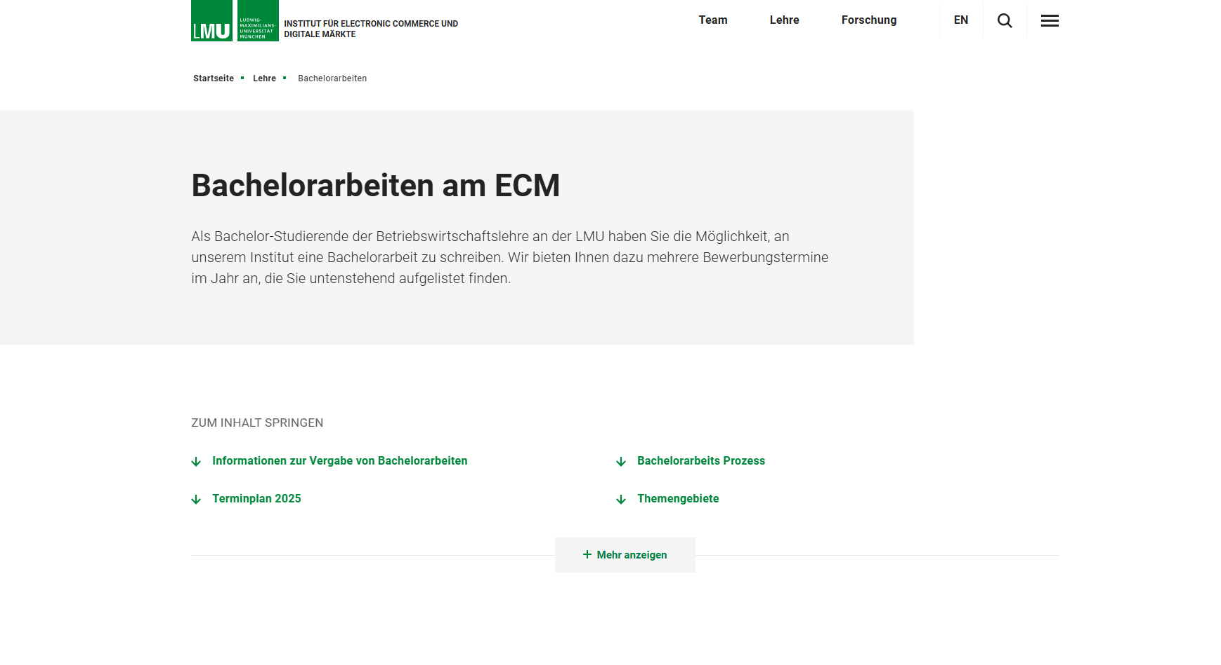
Quelle: Institut für Electronic Commerce und Digitale Märkte (2025a).

Darstellung Forschungsbereiche
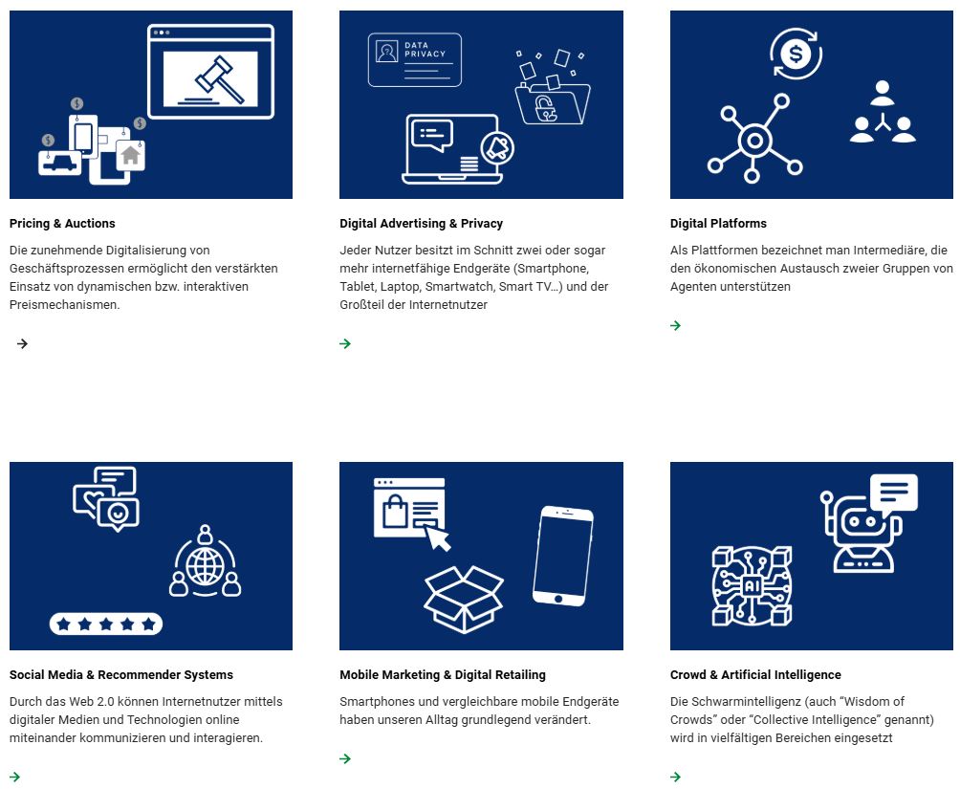
Quelle: Institut für Electronic Commerce und Digitale Märkte (2025b).

Literaturverzeichnis
Doe, J. (2005): Preliminary Findings on Sample Data, Arbeitspapier.
Institut für Electronic Commerce und Digitale Märkte (2025a): Bachelorarbeiten, https://www.som.lmu.de/ecm/de/lehre/bachelorarbeiten/, Abgerufen am 03.11.2025.
Institut für Electronic Commerce und Digitale Märkte (2025b): Forschungsbereiche, https://www.som.lmu.de/ecm/de/forschung/, Abgerufen am 04.11.2025.
Jemand, A. (2024): Beispielhafte Empirische Studie, in: Alfa, J./Bravo, A./Charlie, J. (Hrsg.): Proceedings of the 25th DELTA Conference, 23–27.
Musterautor, F./Emil, D./Gustav, M. (2014): Vergleichende Untersuchung ausgewählter Fallbeispiele, in: Übermut, F./Viktor, S. (Hrsg.): Methodische Überlegungen zu theoretischen Konzepten, Superverlag, Berlin, 43–46.
Placeholder, Z. (2018): Empirical Insights into Generic Processes, in: Review of Studies 48(1), 6–10.
Sample, M. (2021): Theoretical Foundations and Empirical Observations, Demo Publishing, Dallas.

Übersicht verwendeter Hilfsmittel
Modell | Zweck | Umfang
ChatGPT 4.0 | Ideen Generierung | Nutzung für Textentwurf (S. XY), Vorschläge für Gliederung und Beispiele
Grammarly | Korrektur von Grammatik | Kontinuierliche Überprüfung während des Schreibprozesses
Research AI | Unterstützung bei der Literatursuche | Nutzung für das Auffinden zusätzlicher relevanter Quellen

Ehrenwörtliche Erklärung
Hiermit versichere ich, dass ich die vorliegende Arbeit selbständig und ohne Benutzung anderer als der angegebenen Hilfsmittel angefertigt, noch nicht einer anderen Prüfungsbehörde vorgelegt und noch nicht veröffentlicht habe.
Im Falle der Nutzung von generativen Modellen zur Erstellung von Texten, Abbildungen, Berechnungen und anderen Leistungen verantworte ich die Auswahl, Übernahme und sämtliche Ergebnisse des von mir verwendeten generierten Outputs vollumfänglich selbst. Im Verzeichnis „Übersicht verwendeter Hilfsmittel“ habe ich alle verwendeten generativen Modelle mit ihrem Produktnamen benannt und angegeben, wie, in welchem Umfang und zu welchem Zweck diese benutzt wurden.

München, den 01.01.2025

______________________
Josef Maria Mustermann

Jemand et al. (2024), S. 26.
Musterautor et al. (2014), S. 43–46.
Vgl. Doe (2005), S. 3–5.

